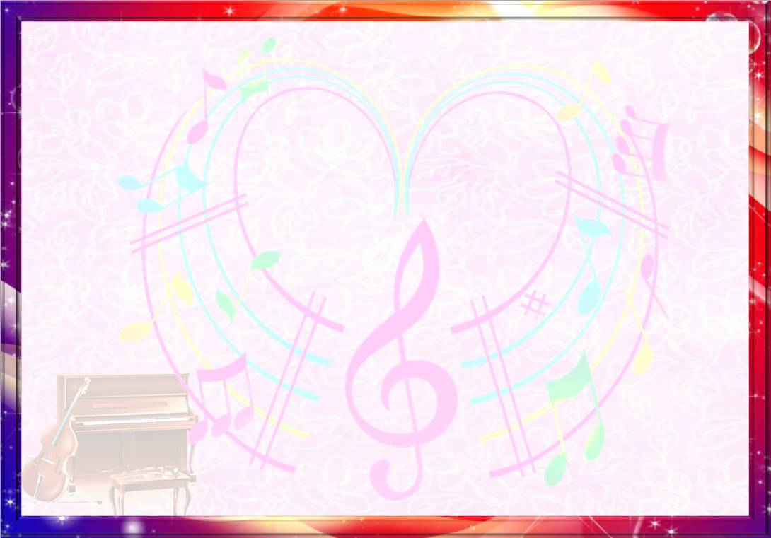
Муниципальное автономное дошкольное образовательное учреждение
Муниципального образования город Ирбит «Детский сад № 27»

Тема: «Зимняя школа волшебства»
Возрастная группа: подготовительная к школе группа (6 – 7 лет)
Технологии: здоровьесберегающие

Разработчик: Молокотина Е.В.,
музыкальный руководитель 1 кв. категории
Проводит: Молокотина Е.В.,
музыкальный руководитель 1 кв. категории
Анализирует: Молокотина Е.В.,
музыкальный руководитель 1 кв. категории

город Ирбит, 2019 год

Организации совместной непосредственной образовательной деятельности с детьми
Тема: «Зимняя школа волшебства»
Цель: создание условий для развития музыкального творчества старших дошкольников через использование здоровьесберегающих технологий: психогимнастика и дыхательная гимнастика.
Возрастная группа: подготовительная к школе группа (6 – 7 лет)
Форма НОД: интегрированное занятие
Форма организации: фронтальная

Учебно-методический комплект: примерная общеобразовательная программа дошкольного образования « От рождения до школы»/ под ред. Н.Е. Вераксы, Т.С.Комаровой, М.А.Васильевой, парциальная программа «Ладушки», авторы: И. Каплунова, И. Новоскольцева.

Наглядные средства: рисунки к песням «Бравые солдаты» (муз. А. Филиппенко, сл. Т. Волгиной), «Снежная песенка» (Муз. Львова-Компанейца, сл. С. Богомазова).
Литературные средства: загадки о снежинках и пианино.
Музыкальные средства: аудиозапись пьес П.И. Чайковского«Баба яга», «Марш деревянных солдатиков», «Вальс».
Мультимедийные средства: Интерактивная доска.
Оборудование: портфель, белые и черный листы бумаги, колокольчики.

ЗАДАЧИ  образовательной программы | Задачи с учетом индивидуальных особенностей воспитанников группы
Образовательные:  - поддерживать стремление детей к выразительному исполнению песен, формировать умение петь чисто, легко, без крика, следить за дыханием;  - систематизировать знания об особенности жанра марш;  - познакомить с творчеством П.И. Чайковского.  Развивающие:  - на основе эмоционального восприятия музыки П.И. Чайковского развивать воображение детей, речь;  - развивать способности к экспериментированию со звуками, танцевальной импровизации под заданную музыку, выражению эмоций через жесты, мимику, движения;  - развивать чувство ритма, музыкальную память.  Воспитательные:  - воспитывать интерес к классической музыке, потребность в общении с ней,  - воспитывать уважительное отношение друг к другу;  - воспитывать чувство гордости за свою страну. | Создать условия для самовыражения каждого ребенка в процессе свободного фантазирования.

Этапы | Содержание деятельности | Деятельность  музыкального руководителя | Деятельность детей | Планируемый результат
Организационный: мотивация и постановка цели занятия | Здесь собрались мы не напрасно,  Под звуки музыки прекрасной  В мир ярких красок окунулись  И все друг другу улыбнулись.  Здравствуйте! | Приветствует детей стихами и пением, прохлопывая ритм. | Дети маршируют по кругу, останавливаются, приветствуют друг друга пением, прохлопывая ритм. | Создание благоприятной атмосферы на занятии.
 | Я мадам Домисоль из школы волшебной музыки. Учу детей музыкальным чудесам. Ищу помощников, чтобы творить эти чудеса. Где же мне их найти? Вы, действительно, хотите стать настоящими музыкальными волшебниками? А чему вы уже научились, занимаясь в этом чудесном музыкальном зале? Да, интересно вы живете. Именно это мне и нужно. Тогда вперед, к волшебным музыкальным превращениям. Зимняя школа волшебства открывает для вас двери. | Стимулирует интерес к теме занятия. Мотивирует к совместной деятельности. | Дети проявляют интерес к рассказу музыкального руководителя, перечисляют виды музыкальной деятельности. Ставят перед собой цель. | Готовность детей к общению со взрослым и совместной деятельности.
Основной этап: совместная деятельность педагога и детей и самостоятельная работа воспитанников | Вот волшебный мой портфель, здесь есть все для чудесных превращений. Этот белый чистый лист – легкий и воздушный, ветерку послушный. Зимний ветер лист качает, дует с силой... постепенно затихает… | Достает белые листы бумаги, раздает детям.  Показ дыхательной гимнастики. | Повторяют дыхательную гимнастику. | Включение дошкольников в деятельность.
 | Все в нашей школе по порядку, начнем мы чудеса с загадки:  С неба падают зимою,  И кружатся над землею,  Как белый лист пушинки,  Холодные….(снежинки).  Прежде, чем научиться превращать, будущим волшебникам нужно самим уметь перевоплощаться. А в этом нам поможет мой волшебный волшебная музыка. Влево, вправо повернитесь и в снежинки превратитесь.  Снежинки кружатся над нами, легки, грациозны, воздушны. Летят белоснежною стаей, веселому ветру послушны.  Их ветер поднимет над полем, помчит над седою равниной, чуть стихнет – садятся все в круг на землю пуховой периной.  Какие красивые снежинки получились у нас.  Вы танцевали под волшебную музыку П. И. Чайковского, а кто же исполнил нам ее?  А когда все инструменты звучат вместе – это…? (оркестр)  В честь какого праздника февраля скоро зазвучат оркестры? Под какую музыку шагают наши защитники? Какой характер у марша? У марша есть особый счет, четыре доли: 1,2,3,4.  Можем ли мы с вами сыграть в оркестре?  А где же наши инструменты. В руках у нас только лист бумаги. Можно ли из него сделать звучащий инструмент?  Вы сейчас чудесным образом превратили листы бумаги в музыкальные инструменты.  Пусть же зазвучит наш оркестр в честь приближающегося праздника.  Готов наш волшебный оркестр исполнить марш? Да не простой, а сказочный – Марш деревянных солдатиков П.И. Чайковского.  Наш оркестр отличный. Играл слаженно, ритмично, просто волшебно!  Есть в нашем зале инструмент:  То ли зебра то ли лесенка,  Прикоснись — и будет песенка. (Пианино)  Под музыку как легкие снежинки полетим, исполним песни все, какие захотим.  Посмотрите, вместо нот из волшебного портфеля появился черный лист.  Знать темные силы решили помешать нашему музыкальному волшебству.  Кто бы это мог быть?  Я думаю, что узнать того, кто желает нам испортить чудесный день, поможет музыка. А мы попробуем наш волшебный лист превратить в характер этого незваного гостя и выразить свое отношение к нему.  Давайте посмотрим на наши листы: какой характер получился у нашего гостя, кто же это? Если мы его угадаем – злые чары разрушатся.  Правильно, это сама Баба Яга пыталась нам помешать. Как вы думаете, кто написал эту сказочную музыку? Я предлагаю одному из волшебников при помощи волшебной ручки изобразить портрет композитора.  Продолжаем исполнять волшебную музыку. Ноты песен я возьму, звонко с вами петь начну. Ой, а в место нот опять листы бумаги. Какие они? (белые, чистые). Наверняка в них спрятана такая же песня, знаете такую? Я предлагаю своим волшебным пением оживить нашу белоснежную песенку.  Вы пели просто волшебно! Давайте посмотрим на наш лист внимательнее. Невероятно, он ожил, изображает нашу любимую песенку. Кто же из начинающих волшебников создал это чудо?  Ой, пока мы восхищались, местами ноты поменялись. Как нам узнать следующую песенку? Но я уверена, что ваш волшебный слух не подведет и быстро песенку найдет.  А сейчас я предлагаю превратиться в солдат и, маршируя, исполнить любимую песню.  Молодцы, ребята, вы шагали как настоящие российские солдаты. Как вы думаете, какими качествами должен обладать военный? А должен ли солдат уметь умело маскироваться в лесу или среди людей? И чтоб никто не догадался, что он выполняет какое-либо военное задание? Хотели бы вы пойти на такое задание и превращаться по моему указанию?  Игра «Снег, лед, кутерьма» | Загадывает загадку  Декламирует под музыку, инициирует выполнение детьми танцевальной импровизации  Выражает восхищение  Задает вопросы, стимулирующие процесс мышления.  Задает вопросы, комментирует высказывания детей.  Предоставляет возможность найти разные варианты звукоизвлечения.  Включает аудиозапись.  Исполняет роль дирижера, жестами показывает изменение динамики, ритмический рисунок.  Выражает восхищение.  Загадывает загадку  Приглашает детей разместиться на стульях у пианино, достает из портфеля папку для нот, оттуда падает черный лист бумаги.  Обращает внимание на лист, предлагает его превратить в героя произведения, передать характер персонажа, свое отношение к нему. Включает аудиозапись «Баба яга» П.И. Чайковского.  Сосредотачивает внимание детей на листах бумаги, предоставляет возможность сравнить увиденное и услышанное, высказать собственное мнение, угадать персонаж, определить композитора. Предлагает ребенку с помощью инструмента шторка на интерактивной доске открыть портрет композитора.  Достает из портфеля листы бумаги, белой стороной к детям, располагает на мольберте. Стимулирует к размышлению, поддерживает детскую инициативу в выборе песни, побуждает к ее эмоциональному исполнению.  Выражает восхищение, предлагает одному из детей прижать лист и повернуться к детям лицом. (На другой стороне листа иллюстрация к песне). Представляет автора рисунка.  Предлагает детям угадать песню. Исполняет мелодию песни «Бравые солдаты» Ю. Чичковани с изменением регистра, темпа. После ответов детей – исполнить так, как она должна звучать в оригинале, маршируя.  Выражает восхищение, стимулирует к размышлению. Вступает в диалог. Предлагает научиться маскировке, начать игру.  Проводит с детьми игру | Отгадывают загадку  На основе имеющегося опыта дети выполняют движения на свое усмотрение (импровизируют).  Садятся на ковер.  Дети отвечают, какие инструменты услышали в оркестре.  Размышляют. Отвечают на вопросы.  Дети размышляют, предлагают свои варианты ответов, экспериментируют с извлечением звука из листа бумаги  Исполняют «Марш деревянных солдатиков, выбрав свой прием игры на бумажном листе.  Размышляют, отгадывают загадку.  Дети на носочках под музыку бегут, размещаются на стульях у пианино.  Размышляют, высказывают предположения.  Дети слушают музыкальное произведение, изображают персонаж и его характер, используя лист бумаги (мнут, рвут…).  Дети, глядя на лист бумаги, выражают собственные чувства, высказывают свои предположения.  Один ребенок с помощью инструмента шторка на интерактивной доске открывает портрет композитора.  Дети размышляют, отгадывают. Исполняют по выбору знакомую песню.  Рассматривают рисунок, выражают свои эмоции.  Слушают знакомую мелодию с изменением регистра и темпа, определяют песню.  Исполняют песню, маршируя.  Размышляют, высказывают собственные суждения. Проявляют интерес к предстоящей игре.  Активно включаются в игру. Мимикой и жестами изображают заданный персонаж. | Умение импровизировать под определенную – заданную музыку, создавать заданный образ, опираясь на имеющиеся двигательные навыки.  Демонстрация умения определять звучание разных музыкальных инструментов.  Демонстрируют знание государственных праздников и особенностей марша.  Получают новые знания о четырехдольном размере марша.  В результате экспериментирования  получают новые навыки звукоизвлечения.  Демонстрируют слаженное исполнение в оркестре.  Проявление интереса к происходящему, выражение своих мыслей.  Умение вслушиваться в музыку. Выражение эмоций на листе бумаги, представляя определенный образ, снятие психологического напряжения.  Умение выражать свои мысли, используя эмоциональный словарь. Развитие памяти.  Получение опыта работы с интерактивной доской.  Демонстрируют чистое, слаженное, эмоциональное пение без крика, легко.  Проявление доброжелательного отношения друг к другу.  Исполнение песни на военную тематику эмоционально, слаженно, без крика, в соответствии с характером марша.  Демонстрация знаний о профессии военного. Проявление интереса к происходящему.  Умение импровизировать в пантомиме, быстро реагировать на смену образов.
Эмоциональный итог:  рефлексия | Я убедилась, что вы настоящие волшебники. Вы сегодня демонстрировали чудесные превращения. О каком волшебстве вам хотелось бы поделиться с друзьями и родными? Мне с вами было здорово, интересно. И в знак нашей волшебной дружбы я дарю вот эти звонкие колокольчики. Если вам немного взгрустнется, позвоните в колокольчик, и настроение сразу станет волшебным, радостным, таким же, как сейчас у меня. У кого сейчас такое же волшебное настроение, позвоните в колокольчик. Творите, создавайте и исполняйте волшебную музыку. Я верю в вас. Жаль расставаться, но меня ждут важные дела в школе волшебной музыки. А теперь пора сказать всем: До свидания! Торжественный марш вас проводит в группу. | Задаёт вопросы  Подводит итог.  Поощряет детей, дарит колокольчики.  Прощается, пропевает каждый слог, сопровождая хлопками. Исполняет на фортепиано марш. | Отвечают на вопросы, делятся впечатлениями.  Прощаются, пропевают каждый слог, сопровождая хлопками. Маршем выходят из зала. | Формирование навыков самоанализа, самооценки.

